NU LANDER LG UF850V I DANSKE BUTIKKER – ET ULTRA HD-TV MED BESTSELLER POTENTIALE
– LG UF850V er efterfølgeren til 2014s bedst sælgende 4K-TV fra LG. Årets model er blevet smartere, bedre og flottere og har potentialet til at blive en ny bestseller og måske årets mest prisvenlige 4K LCD-TV.
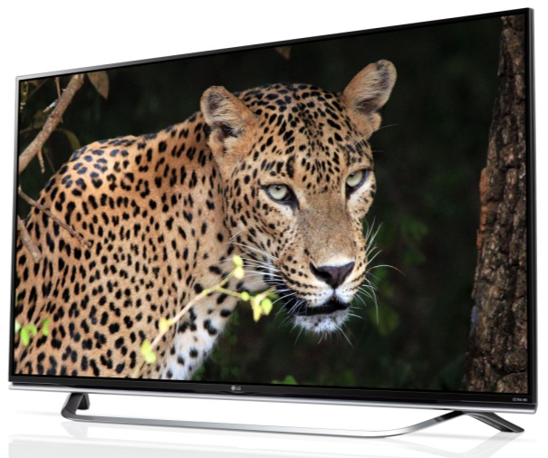
København, 27. marts, 2015 – I 2014 var TV-modellen UB850V LGs absolutte bestseller i Ultra HD 4K-segmentet. Modellen blev også testvinder samt hyldet af medierne for sin fantastiske billedkvalitet. Nu er det tid til efterfølgerens, LG UF850V, debut på det danske marked.

– UF850V har alle forudsætninger for at blive en bestseller, præcis som tilsvarende model fra sidste år. Derfor føles det utrolig spændende, at netop denne model er en af de første fra 2015s TV-line-up, der bliver tilgængelig på markedet, siger Erik Åhsgren, nordisk produktspecialist indenfor Home Entertainment hos LG Electronics. LG UF850V er perfekt til alle, der vil have et 4K TV med fantastisk billedkvalitet, god lyd, lækkert design og en prisbelønnet Smart TV-platform til en meget attraktiv pris.

Et blikfang til stuen
LG UF850V kommer i størrelserne 49, 55, 60 og 65 tommer og er spækket med funktioner, der gør det at se TV til en fantastisk oplevelse. Det første, der møder beskueren, er den fantastiske skarphed og detaljerne, som 4K-opløsningen giver. Den høje kvalitet af IPS-panellet giver en naturlig farvegengivelse og brede betragtningsvinkler, som yderligere bidrager til den høje billedkvalitet. Det, kombineret med LGs elegante Cinema Screen-design med den smalle ramme, gør det svært at tage øjnene fra UF850V.

Smartere Smart-TV
Modellen leveres med den seneste version af LGs roste webOS Smart-TV-system, og dets Magic Remote- fjernbetjening, gør navigationen via kanaler, Smart TV funktioner og tilsluttede enheder til en sand fornøjelse. UF850V er også udstyret med LGs smarte opskaleringsteknologi, således, at alt det indhold som vises, bliver opskaleret i nærheden af 4K kvalitet.

Summen af alle forbedringerne gør LG UF850V til en værdig efterfølger til sidste års bestseller. Når den bliver tilgængelig i butikkerne, bliver det muligt for danske forbrugere, at blive ejere til årets måske mest prisvenlige 4K LCD-TV.

Pris, design og tilgængelighed
LG UF850V vil være tilgængelig fra slutningen af marts i størrelserne 49, 55, 60 og 65 tommer. Vejledende udsalgspriser for de forskellige modeller er 13.999 kroner for 49”, 16.999 kroner for 55 tommer, 18.999 kroner for 60 tommer og til slut 22.999 for 65 tommer.

Modellen vil være tilgængelig i forskellige designvariationer, under modelbetegnelserne UF850V, UF851V, UF852V, UF855V, UF856V og UF857V.

For højopløselige billeder og mere information
For højopløselige billeder, gå til LGs billedarkiv, skriv ”UF85” i søgefeltet til venstre, for at opdage alle designvariationer af UF850V. For mere information, se: http://www.lg.com/dk/tv/lg-65UF850V.

###

Om LG Electronics
LG Electronics, Inc. (KSE: 066570.KS) er en af verdens største leverandører og en innovator inden for forbrugerelektronik, husholdningsapparater og mobilkommunikation med 87 000 ansatte fordelt på 113 kontorer i verden. LG opnåede en global omsætning på 53,10 milliarder USD i 2013. LG består af fem hovedområder – Home Entertainment, Mobile Communications, Home Appliance, Air Conditioning & Energy Solution og køretøjer – og er en af verdens største producenter af fladskærms tv, mobiltelefoner, luftvarmepumper, vaskemaskiner og køleskabe. Siden oktober 1999, har LG Electronics været repræsenteret i Skandinavien. Den nordiske omsætning udgjorde i 2013 næsten SEK 2 mia. For mere information, besøg venligst www.lg.com.

Om LG Electronics Home Entertainment
LG Home Entertainment Company (HE) er ey ledende global foretagende inden for TV, monitorer, kommercielle skærme, lyd – og videoprodukter, computer og sikkerhedssystemer. LG stræber altid efter at bringe teknologien fremad, med fokus på at udvikle produkter med smarte funktioner og stilfuldt design, der opfylder de globale behov hos forbrugeren. LGs forbrugsprodukter inkluderer CINEMA 3D Smart TV, OLED-TV, IPS-monitorer samt hjemmebio system, Blu-ray-afspiller og eksterne lagringsprodukter. LGs kommercielle B2B produkter inkluderer digital signatur, hotel TV, videokonferencesystem og IP overvågningskameraer.
For mere information, kontakt venligst:

Susanne Persson  PR Manager  LG Electronics Nordic AB  Box 83, 164 94 Kista  Mobil: +46 (0)70 969 46 06  E-post: susanne.persson@lge.com | Erik Åhsgren  Product Specialist HE  LG Electronics Nordic AB  Box 83, 164 94 Kista  Mobil: +46 (0)72 162 91 10  E-post: erik.ahsgren@lge.com

